3r Delo doma 8
Začeli bomo z novo enoto. Oblačila.
Uspešen sem, ko naštejem nekaj poletnih oblačil, opišem kako so oblečeni otroci na slikah, oblačila povežem tudi z barvami.
1. ura
Poslušajte pesmico z naslovom My summer song:
https://elt.oup.com/student/happyhouse/level2/songsandchants_02/songsandchants_02_06/singalong_unit06song?cc=si&selLanguage=en
V zvezek si napišite naslov
Clothes
in narišite oblačila:
https://elt.oup.com/student/happyhouse/level2/picturedictionary_02/picturedictionary_02_06?cc=si&selLanguage=en
Na spodnji povezavi sta dve igrici za utrjevanje besedišča:
https://elt.oup.com/student/happyhouse/level2/games_02/games_02_06/?cc=si&selLanguage=en
2. ura
S pomočjo slike z besediščem nariši deklico in fanta (Prevod povedi je na dnu strani):
A girl
She is wearing a blue dress, pink socks, red sandals, a green scarf and a big yellow sunhat.
A boy
He is wearing an orange T-shirt, blue shorts, grey socks, black and white trainers, brown jacket and a black hat.
Narisano pošlji učiteljici. Lahko tudi na Msn ali Viber.

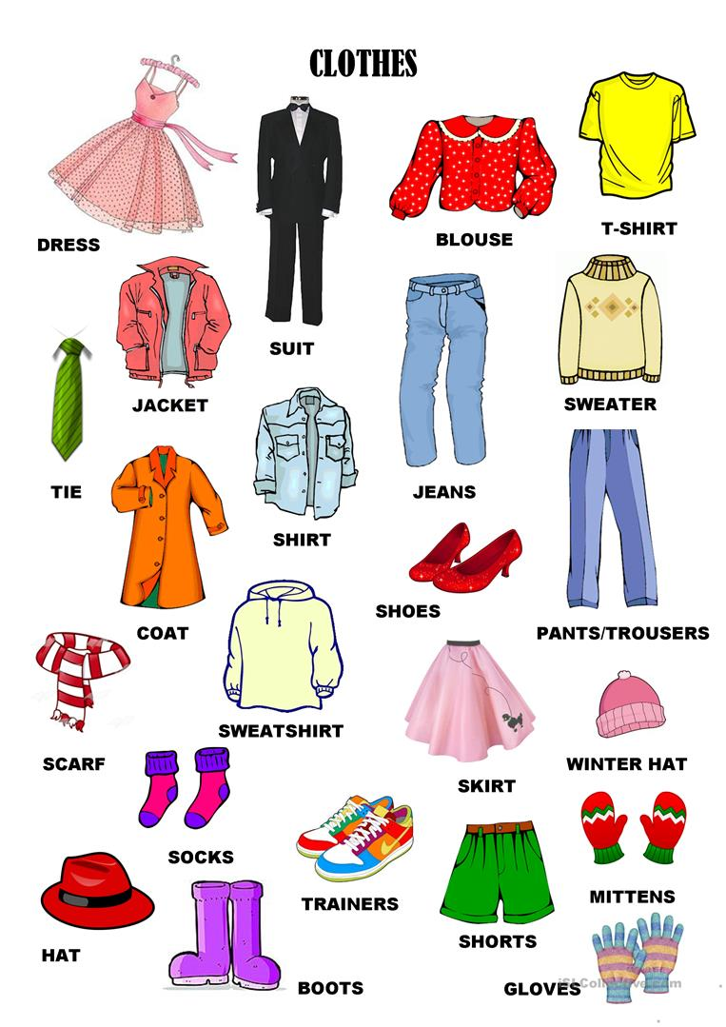

Prevod:
Deklica: Oblečeno ima modro obleko, rožnate nogavičke, rdeče sandale, zelen šal in velik rumen klobuk.
Fant: Oblečeno ima oranžno kratko majico, modre kratke hlače, sive nogavice, črno bele športne copate, rjav jopiš in črn klobuk.

